Модуль расширения
(дискретных входов)
СИ-34-Di-16

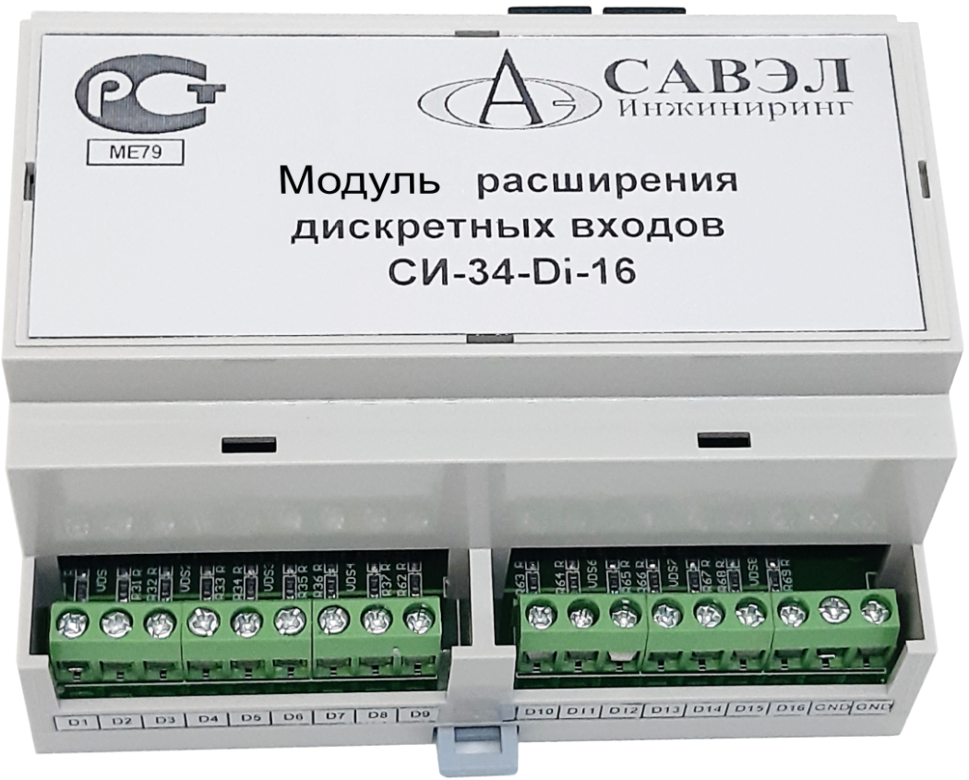

Техническое описание
Руководство по эксплуатации

г. Москва

Модуль расширения дискретных входов СИ-34-Di-16 (далее – Расширитель)

Область применения:

- Вентиляция
- ЦТП
- Другое

Расширитель входов работает совместно с контроллером типа СИ-34-Феникс и в соответствии с программой основного контроллера.

Технические характеристики

Напряжение питания | АС,DC 24В (+20/-20%), 50...60 Гц
Потребляемая мощность | 4,5 ВА (без периферии)  15 ВА максимальное значение
Дискретные входы | D1 – D16
Количество, шт. | 16
Тип | NO "сухой контакт"
Интерфейсы
Тип | RS-485
Количество, шт. | 1
Допустимая скорость обмена по интерфейсам | 10, 20, 50, 100, 125, 250, 500, 1000 кБит/сек
Тип | USB-2.0
Количество, шт. | 1
Срок службы, не менее | 10 лет
Количество модулей расширения подключаемых к 1 контроллеру | Не более 8
Индикация | Дисплей контроллера
Управление | кнопочная клавиатура контроллера
Подключение:  Входы дискретные | винтовые клеммы, 0,5…1,5мм²
Вес без упаковки, не более | 0,45 кг
Габаритные размеры | 105х90х58мм
Условия окружающей среды  Окружающая температура:  - рабочая  - хранение  Окружающая влажность | + 5 ... + 45°С  - 25 ... + 50°С  10...90 % отн.
Монтаж | На DIN РЕЙКУ
Безопасность:  безопасность изделия  - категория по перегрузкам  - Уровень помех  электробезопасность | EN61010-1  II  2  SELV-E (PELV по IEC364-4-41)
Сертификация | Продукт соответствует требованиям марки СЕ

Краткое описание.

Расширитель входов используется совместно с контроллером СИ-34-Феникс при необходимости получения большего количества дискретных входов. В основном такое решение используется для сбора сигналов для системы диспетчеризации с электросилового оборудования, огне задерживающих клапанов, систем дымоудаления, пожарной и охранной сигнализации. Конфигурирование расширителя производится при помощи в меню контроллера к которому подключен расширитель или через SCADa систему.

Конструкция.

Расширитель входов изготавливается в пластиковом корпусе и предназначен для встраивания в технологическое оборудование или для установки в защищенный щит управления.

Схема подключения.

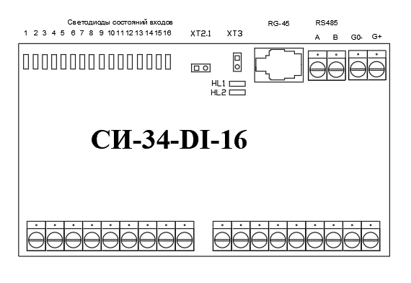
рис.1

Подключение напряжения питания.

Питание расширителя осуществляется переменным током напряжением 24В частотой 50Гц. Подключение напряжения питания осуществляется согласно рис. 2.

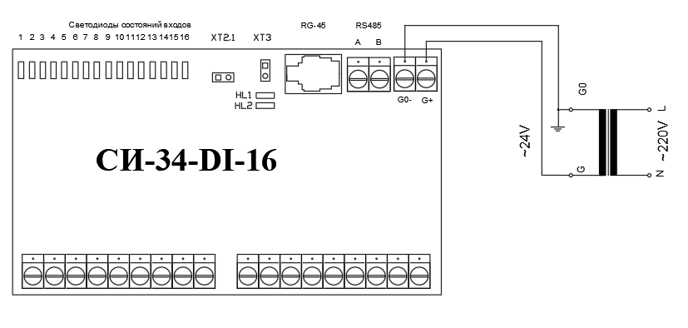

рис. 2.
Подключение датчиков к дискретным входам.

К дискретным входам контроллера подключаются датчики с сигналом типа «сухой» контакт. Датчики подключаются, как показано на рис.3.

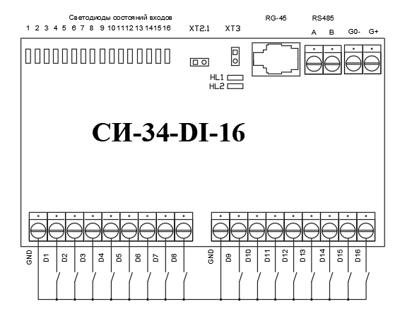

рис.3

Подключение модулей расширения к контроллеру СИ-34-Феникс по сети RS-485.

На первом и последнем из устройств необходима установка терминаторов, для исключения наводок по сети и устойчивой работы сети RS-485.

Для подключения к контроллеру используются винтовые клеммники см. рис 4.

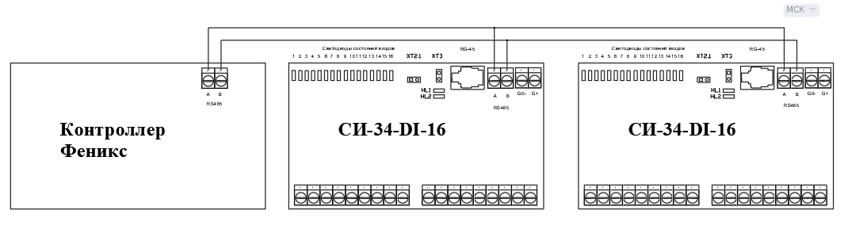

Гарантийный ремонт осуществляется по адресу:
142455, Московская обл., Богородский г.о., г. Электроугли, ул. Большое Васильево, д.24, ООО «ПО САВЭЛ»

ВНИМАНИЕ! 1) Паспорт не действителен без отметки даты продажи и штампа изготовителя.
2) В случае отсутствия паспорта прибор в ремонт по гарантии не принимается.

